Оформление услуг пациенту минуя прием специалиста
Оформление услуг пациенту минуя прием специалиста осуществляется в подсистеме «Регистратура» далее «Поиск медицинской карты».
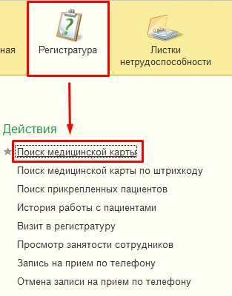
Оформление услуги возможно, если предварительно была проведена идентификация пациента и найдена или заведена требуемая медицинская карта.
В открывшейся форме поиска медицинской карты пациента, в соответствующие поля ФИО, дата рождения, вносим данные пациента, переход по полям осуществляется с помощью клавиши Enter или Tab. По команде «Найти по ФИО и дате рождения» осуществляется поиск пациента в базе.
В поле «Быстрый поиск» необходимо указать данные в соответствии с подсказкой и по клавише Enter выполнить поиск.
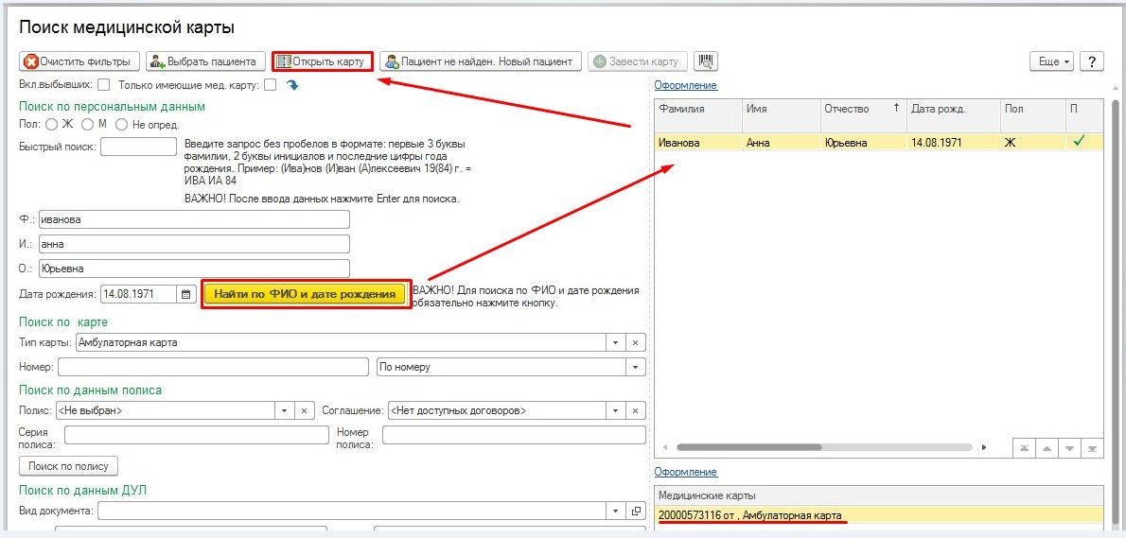
Если в результате поиска пациент найден с созданной медицинской картой, то в нижнем правом окне «Медицинская карта» выбираем ее двойным щелчком мышки, либо с помощью команды «Открыть карту».
Если в результате поиска пациент найден, но без медицинской карты, ее необходимо завести с помощью команды «Завести карту» (более подробно описано в инструкции «Запись на прием пациента»).
После открытия медицинской карты пациента переходим на вкладку «Новый заказ».
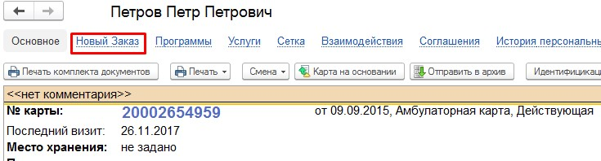
В результате откроется форма «Формирования заказов», которая предназначена для оформления заказов пациентов на получение медицинских услуг. Форма условно делится на три панели: панель назначенных услуг, панель запланированных услуг через сетку и панель подбора услуг.
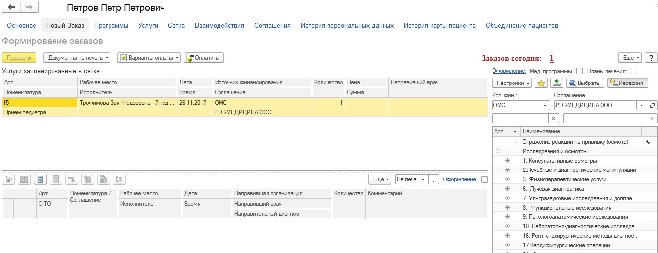
На панели назначенных услуг отображаются услуги, назначенные врачом, но не запланированные через сетку (например, лабораторные исследования. Соответственно на панели запланированных услуг через сетку, отображаются запланированные врачом услуги через сетку (диагностические исследования).
В правой панели формы отображается номенклатура медицинских услуг, из которой можно произвести подбор услуг в заказ пациента.
Обращаем внимание на источник финансирования, по которому хотим назначить услугу.
При назначении каких-либо исследований по источнику финансирования ОМС, колонка с ценой не отображается. Но если пациент проходит платно, то на панели подбора услуг отображается цена, количество и сумма назначаемой услуги.

Поиск услуги может производиться с помощью автоподбора по вхождению подстроки. Например, регистратор не помнит точного наименования услуги, но знает, что наименование содержит слово «брюшной». Тогда ему необходимо в поле, соответствующем Наименованию, ввести это слово, далее «Найти».
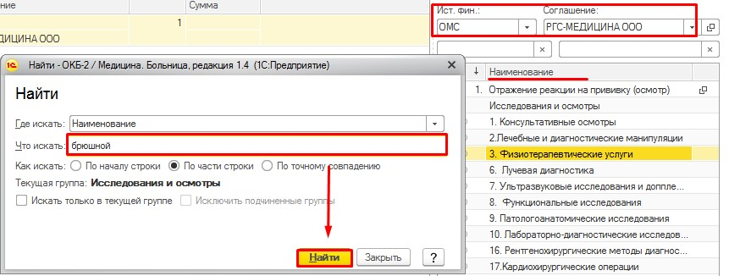
При вводе значения в списке останутся только те услуги, которые в своем наименовании содержат слово «брюшной». Аналогично производится поиск услуг по артикулу.
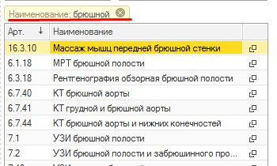
Если перечень услуг в панели подбора номенклатуры достаточно длинный, что затрудняет поиск необходимых услуг, то можно воспользоваться настройками для более быстрого их поиска. Возможно создать список избранных услуг, т.е. тех услуг, которые чаще всего используются.
Избранное отражается в правой части формы, в случаи, если включена команда «Избранное» . Для настройки избранного нажимаем команду «Настроить избранное».
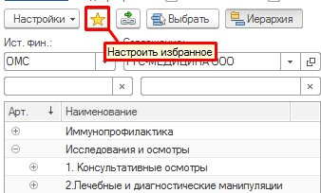
Открывается окно «Формы списка», где в правой части отражается список всех обследований из справочника номенклатура, а в левой части пустое поле, куда нам нужно добавить часто используемые услуги.
Избранное можно хранить в виде иерархии, для этого с помощью команды «Добавить группу» , мы можем создать несколько папок и даже подпапок.
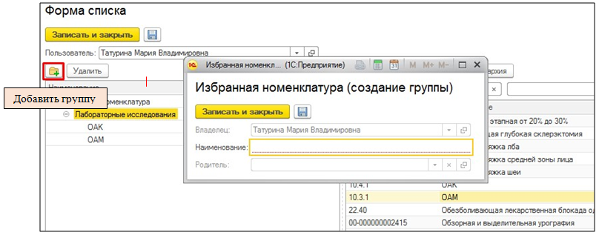
Далее в левой части одним кликом выбираем нужную нам папку, в правой части с помощью поиска или вручную находим нужную обследование, которое хотим поместить в данную папку и двойным кликом по обследованию оно переноситься в левую часть, попадает к нам в избранное.
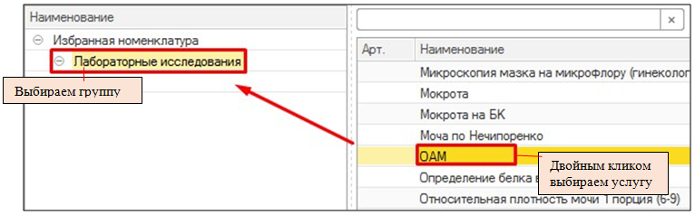
Если в «Избранное» добавлено обследование ошибочно, то данное обследование выделяем одним кликом и с помощью правой кнопкой мышки выбираем команду «Удалить».
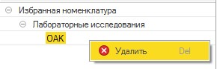
После того, как все необходимые обследования добавлены в избранное, нажимаем команду «Записать и закрыть».
В форме «Формирование заказов» в правой части нажимаем команду избранное, в табличной части у нас отражается только список обследований, добавленных в избранное.
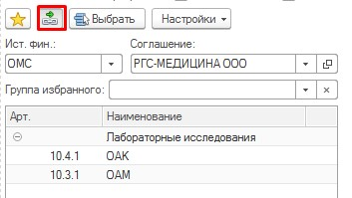
Далее после того как необходимая услуга была найдена в таблице подбора услуг выбираем ее, двойным щелчком мыши или при помощи клавиши Enter добавляем ее на панель назначенных услуг.
В панели назначенных услуг доступны следующие команды:
- Удалить — удаляет услугу из заказа (вызывается правой кнопкой мышки).
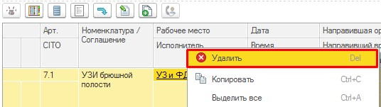
- Изменить CITO — устанавливает текущей услуге статус CITO, т.е. услуга выполняется в срочном порядке
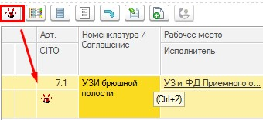
- Планирование услуги — вызывает форму Сетка для планирования услуг в сетке расписания (подробное описание записи через сетку смотрите в инструкции «Запись пациента на прием через сетку»). Данная команда доступна только для тех услуг, которые планируются в сетке, исключение составляют например лабораторные исследования.
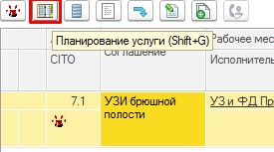
- Открыть форму комментариев — открывает форму для ввода текста комментария, с возможностью выбора стиля оформления цветом.
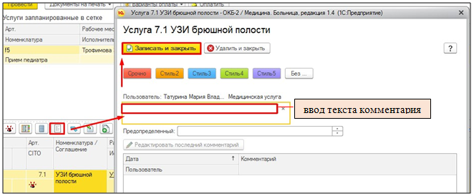
- Изменить источник финансирования — позволяет изменить источник финансирования, по которому планируется назначение услуги;
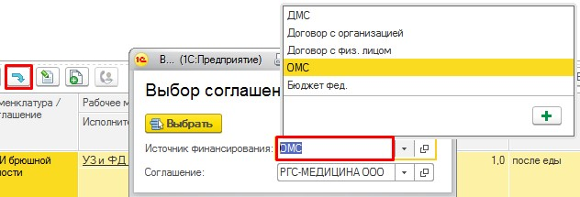
- Повторить заказ услуги — позволяет продублировать услугу в заказе на N количество раз, дублирование так же возможно и на следующие дни
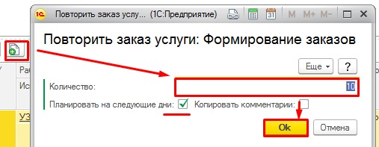
При назначении услуге сразу задается рабочее место, устанавливается по умолчанию текущая дата и время. Данные параметры обязательны к заполнению для назначений услуг, которые не планируются в сетке. Регистратор при помощи форм выбора может откорректировать эти данные. Если услуга выполняется в нескальных рабочих местах необходимо указать необходимую.
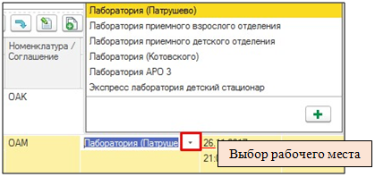
Если же нам нужно в заказе указать направляющего врача (если услуга не планируется через сетку), то перед проведением документа при помощи команды «Изменить данные направления» открываем документ и вводим Направляющего врача (если сотрудник из данного мед. учреждения необходимо установить признак «Выбираем из подразделения»). Сохраняем документ с помощью команды «Сохранить».
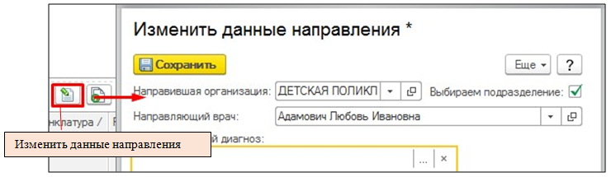
По команде «Провести», сохраняем и проводим документ «Формирование заказов».
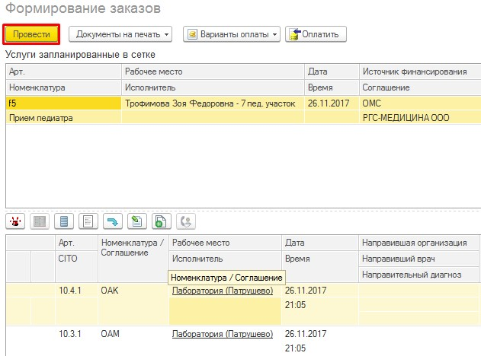
После планирования услуги в сетке данная услуга отображается на панели запланированных услуг в сетке.
После сохранения документа Формирование заказа, назначенные услуги, которые не планировались в сетке, отображаются в таблице заказанных услуг данного пациента, которую можно открыть, щелкнув по команде «Заказов сегодня».
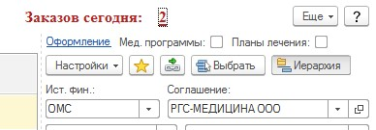
В результате откроется форма «Управление заказанными услугами», где можно отменить назначенную услугу или перепланировать ее на другое рабочее место, дату/время.
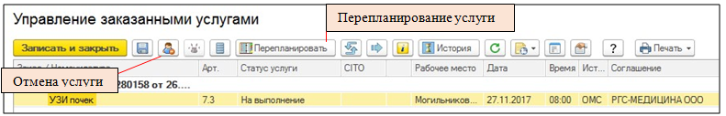
В данной форме так же доступны при помощи команды «Печать» различные формы печати документов, в том числе «Направление на лабораторные исследования».
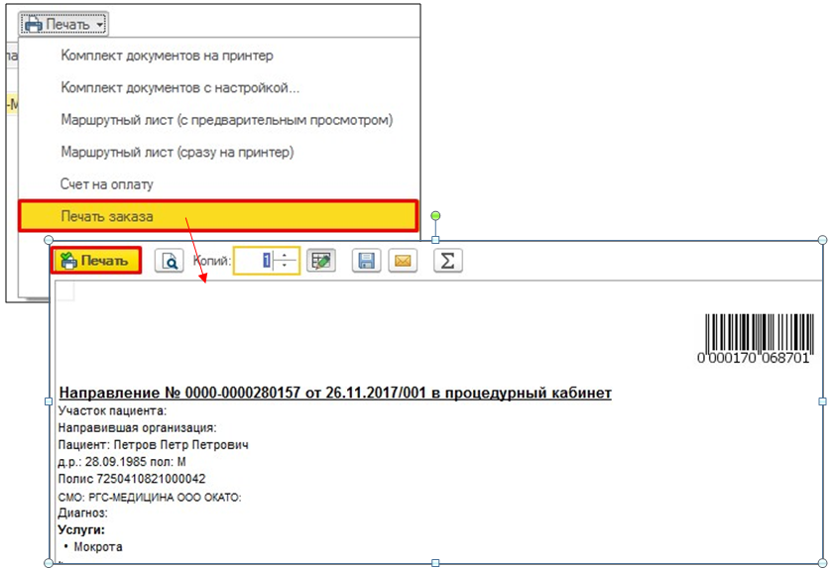

Если за текущую дату пациенту были назначены услуги, то при попытке повторного назначения данных услуг система выдаст сообщение о том, что услуга была уже ранее заказана. После соглашения с сообщением системы назначение услуги про дублируется.
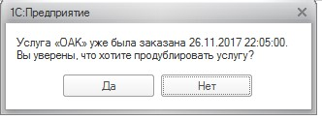
При попытке повторного назначения услуг в одном заказе система выдаст сообщение о том, что услуга уже была назначена и предложит назначить ее на следующий день.
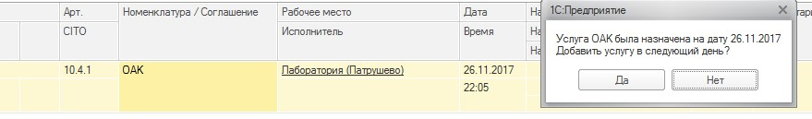
После соглашения с данным сообщением, услуга будет назначена на следующую дату.
